ミトコンドリア標的型ＤＤＳを用いた遺伝子治療

○山田 勇磨、原島 秀吉
北海道大学 大学院薬学研究院
u-ma@pharm.hokudai.ac.jp

ミトコンドリア内には独自のゲノムが存在し、核ゲノムと協調して細胞機能を維持している。ミトコンドリアの機能はエネルギー産生だけにとどまらず、アポトーシス、カルシウムシグナル調節など多岐に渡り、その機能障害は種々の細胞反応を惹起する (図1)。ミトコンドリア病と称されるヒト疾患は、ＸＸＸＸＸＸＸＸＸＸＸＸＸＸＸＸＸＸＸＸＸＸＸＸＸＸＸＸＸＸＸＸＸＸＸＸＸＸＸＸＸＸＸＸＸＸＸＸＸＸＸＸＸＸＸＸＸＸＸＸＸＸＸＸＸＸＸＸＸＸＸＸＸＸＸＸＸＸＸＸＸＸＸＸＸＸＸＸＸＸＸＸＸＸＸＸＸＸＸＸＸＸＸＸＸＸＸＸＸＸＸＸＸＸＸＸＸＸＸＸＸＸＸＸＸＸＸＸＸＸＸＸＸＸＸＸＸＸＸＸＸＸＸＸＸＸＸＸＸＸＸＸＸＸＸＸＸＸＸＸＸＸＸＸＸＸＸＸＸＸＸＸＸＸＸＸＸＸＸＸＸＸＸＸＸＸＸＸＸＸＸＸＸＸＸＸＸＸＸＸＸＸＸＸＸＸＸＸＸＸＸＸＸＸＸＸＸＸＸＸＸＸＸＸＸＸＸＸＸＸＸＸＸＸＸＸＸＸＸＸＸＸＸＸＸＸＸＸＸＸＸＸＸＸＸＸＸＸＸＸＸＸＸＸＸＸＸＸＸＸＸＸＸＸＸＸＸＸＸＸＸＸＸＸＸＸＸＸＸＸＸＸＸＸＸＸＸＸＸＸＸＸＸＸＸＸＸＸＸＸＸＸＸＸＸＸＸＸＸＸＸＸＸＸＸＸＸＸＸＸＸＸＸＸＸＸＸＸＸＸＸＸＸＸＸＸＸＸＸＸＸＸＸＸＸＸＸＸＸＸＸＸＸＸＸＸＸＸＸＸＸＸＸＸＸＸＸＸＸＸＸＸＸＸＸＸＸＸＸＸＸＸＸＸＸＸＸＸＸＸＸＸＸＸＸＸＸＸＸＸＸＸＸＸＸＸＸＸＸＸＸＸＸＸＸＸＸＸＸＸＸＸＸＸＸＸＸＸＸＸＸＸＸＸＸＸＸＸＸＸＸＸＸＸＸＸＸＸＸＸＸＸＸＸＸＸＸＸＸＸＸＸＸＸＸＸＸＸＸＸＸＸＸＸＸＸＸＸＸＸＸＸＸＸＸＸＸＸＸＸＸＸＸＸＸＸＸＸＸＸＸＸＸＸＸＸＸＸＸＸＸＸＸＸＸＸＸＸＸＸＸＸＸＸＸＸＸＸＸＸＸＸＸＸＸＸＸＸＸＸＸＸ。
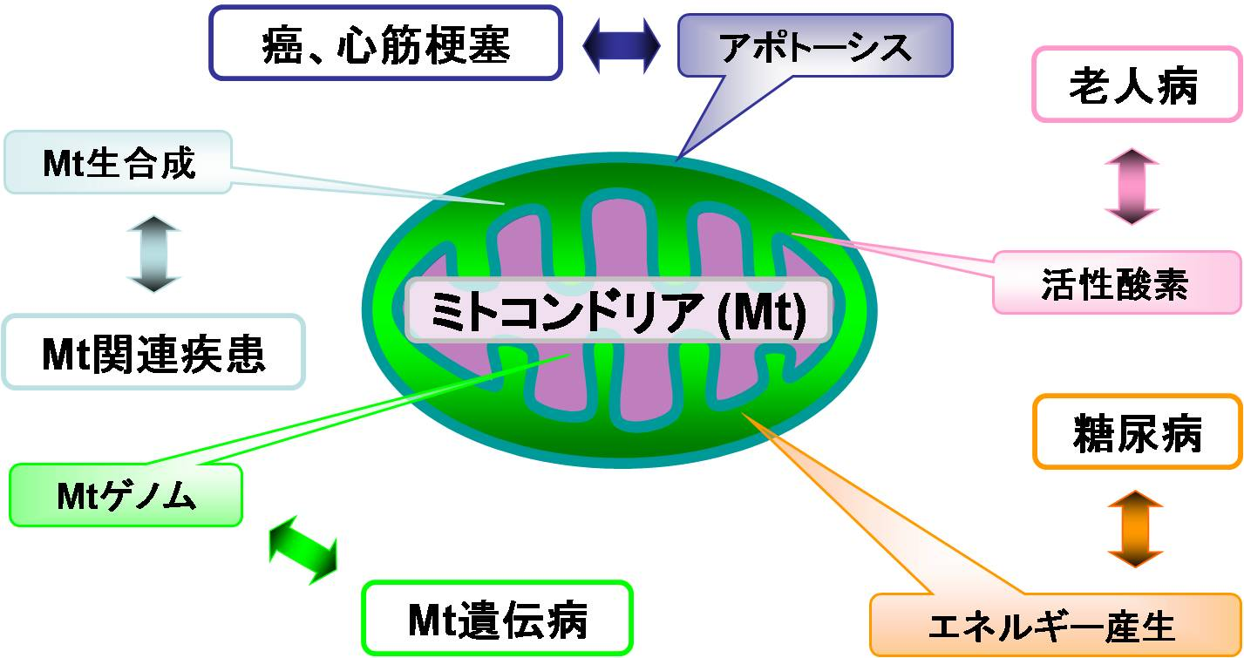
図１ ミトコンドリアの多彩な機能と疾患との関連

